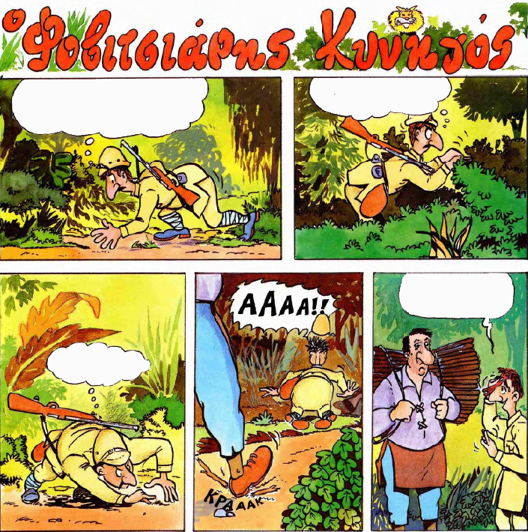

ΚΙ ΟΜΩΣ Σ’ ΑΥΤΟ ΤΟ ΜΟΝΟΠΑΤΙ ΘΑ ‘ΠΡΕΠΕ ΝΑ ΥΠΑΡΧΟΥΝ ΤΑ ΙΧΝΗ ΤΟΥ ΛΙΟΝΤΑΡΙΟΥ!

ΕΓΩ ΟΜΩΣ ΔΕ ΒΛΕΠΩ ΤΙΠΟΤΑ!

ΠΕΡΙΕΡΓΟ ΠΡΑΓΜΑ!

ΟΥΦ!...ΜΕ ΚΟΨΟΧΟΛΙΑΣΕΣ ΑΝΘΡΩΠΕ ΜΟΥ!

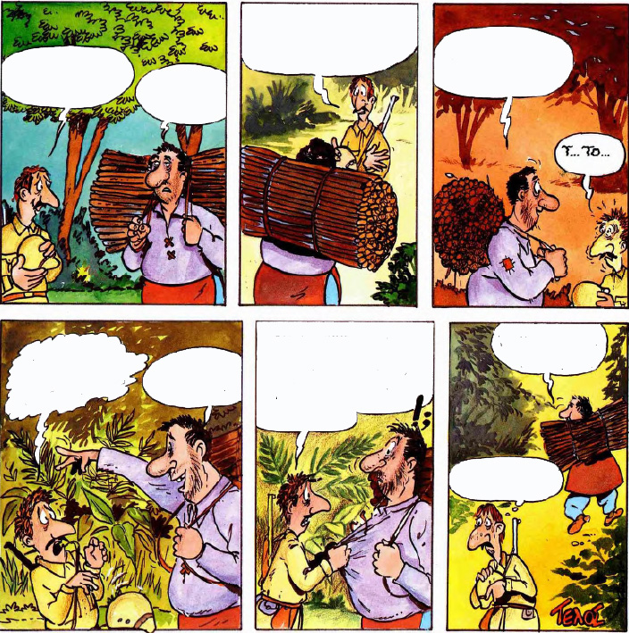

ΚΑΙ ΜΙΑ ΚΙ ΑΝΤΑΜΩΣΑΜΕ ΝΑ ΣΕ ΡΩΤΗΣΩ ΚΑΤΙ;

ΚΑΙ ΔΕ ΜΕ ΡΩΤΑΣ;

ΜΗΠΩΣ ΕΙΔΕΣ ΕΔΩ ΓΥΡΩ ΙΧΝΗ ΑΠΟ ΠΑΤΗΜΑΣΙΕΣ ΛΙΟΝΤΑΡΙΟΥ;

ΙΧΝΗ ΟΧΙ! ΑΛΛΑ ΑΝ ΘΕΣ ΝΑ ΣΟΥ ΔΕΙΞΩ ΤΟ ΙΔΙΟ ΤΟ ΛΙΟΝΤΑΡΙ!

ΤΟ ΙΔΙΟ ΤΟ ΛΙΟΝΤΑΡΙ;

ΝΑΙ, ΕΙΝΑΙ ΕΔΩ ΠΙΟ ΚΑΤΩ!

ΔΕΝ ΚΑΤΑΛΑΒΕΣ ΦΙΛΕ, ΕΓΩ ΔΕΝ ΨΑΧΝΩ ΤΟ ΛΙΟΝΤΑΡΙ, ΤΑ ΙΧΝΗ ΤΟΥ ΜΟΝΟ ΨΑΧΝΩ!

ΑΜ ΚΑΤΑΛΑΒΑ, ΠΩΣ ΔΕΝ ΚΑΤΑΛΑΒΑ! ΧΕ,ΧΕ,ΧΕ!...

ΜΟΥ ΦΑΙΝΕΤΑΙ ΠΩΣ ΠΡΕΠΕΙ ΝΑ ΤΟΥ ΔΙΝΩ!

